关于举办第六届全国高校辅导员职业能力大赛决赛暨2017年全国高校辅导员工作现场会的通知
为深入贯彻落实全国高校思想政治工作会议精神，推进高校辅导员队伍专业化、职业化建设，在教育部思想政治工作司指导下，中国高教学会辅导员工作研究会定于6月中旬在北京交通大学举办第六届全国高校辅导员职业能力大赛决赛暨2017年全国高校辅导员工作现场会。现将有关事项通知如下：
一、第六届全国高校辅导员职业能力大赛决赛
（一）时间
1. 报到：6月15日（周四）
2. 比赛：6月16日（周五）全天、17日（周六）上午
（二）报到地点
北京金辉国际商务会议大酒店（地址：北京市海淀区学院南路48号）。
（三）参加人员
1. 教育部思政司负责同志；
2. 辅导员工作研究会及承办单位负责同志；
3. 专家评委、仲裁；
4. 参赛选手：各赛区复赛成绩前十名的选手参加决赛；无选手进入赛区复赛前十名且当年已经举办初赛的省份，初赛第一名选手参加决赛；
5. 领队：各赛区复赛组织单位领队1人，其他有选手的省（自治区、直辖市）及新疆生产建设兵团副领队各1人。
（四）有关要求
参加大赛决赛的辅导员需提前录制主题班会视频，具体录制要求见《第六届全国高校辅导员职业能力大赛工作方案》。主题班会视频请于报到时以光盘（或优盘）形式现场提交，光盘（或优盘）贴标签注明“XX高校辅导员XX主题班会视频”。
二、2017年全国高校辅导员工作现场会
（一）时间
1. 报到：6月16日（周五）下午（19:00前）
2. 开会：6月17日（周六）全天，上午现场观摩第六届全国高校辅导员职业能力大赛决赛，下午参加现场会。
（二）报到地点
康福瑞连锁酒店（北京学院南路店）（地址：北京市海淀区学院南路33号）。
（三）参会人员
1. 教育部领导；
2. 教育部思政司负责同志；
3. 辅导员工作研究会、承办及相关单位负责同志；
4. 第九届全国高校辅导员年度人物、年度人物提名奖获得者，第六届全国高校辅导员职业能力大赛参赛选手、领队。
三、相关事宜
（一）请各赛区组织单位填写《第六届全国高校辅导员职业能力大赛决赛参赛人员汇总表》（附件一），参会人员分别填写《第六届全国高校辅导员职业能力大赛决赛参赛回执》（附件二）、《2017年全国高校辅导员工作现场会参会回执》（附件三），于6月5日（周一）前将汇总表及回执（见附件）传真至北京交通大学学工部，传真号码：010-51688121，同时发送电子邮件至bjtufdy@126.com 。
（二）参会人员往返交通费、住宿费由所在单位核报，其他费用由组织单位承担。
（三）乘车路线
酒店均位于学院南路上四道口铁路道口附近，路南侧为北京金辉国际商务会议大酒店（参赛选手、领队），路北侧为康福瑞连锁酒店（北京学院南路店）（年度人物及提名奖获得者）。
路线一： 北京站—酒店
（1）乘地铁2号线到西直门站，转乘87路/651路至交大东路北口，下车步行300米左右。
（2）乘坐出租车到酒店，费用约40元。
路线二：北京南站—酒店
（1）乘地铁4号线到西直门站，转乘87路/651路至交大东路北口，下车步行300米左右。
（2）乘坐出租车到酒店，费用约40元。
路线三：北京西站—酒店
（1）乘地铁9号线到国家图书馆站，转乘地铁4号线到西直门站，转乘87路/651路至交大东路北口，下车步行300米左右。
（2）乘坐出租车到酒店，费用约35元。
路线四：首都机场—酒店
（1）乘坐地铁机场线到三元桥站，换乘地铁10号线到西土城站，步行300米到学知桥南站，换乘运通103路至明光村西站，下车步行100米左右。
（2）乘坐机场大巴中关村线到中关村(保福寺桥)站，换乘498路至明光桥北站，下车步行800米左右。
（3）乘坐出租车到酒店，费用约100元。
（四）联系人及联系方式
1. 北京交通大学：
曲 斌：010-1685224 010-51688121（传真）
王云云：010-51685223
电子邮箱：bjtufdy@126.com。
2. 中国高教学会辅导员工作研究会：
余志鹏：0531-88365293
王海宁：0531-88361028
电子邮箱：fudaoyuan@sdu.edu.cn。

附件一：第六届全国高校辅导员职业能力大赛参赛人员汇总表
赛区（组织单位代章）：
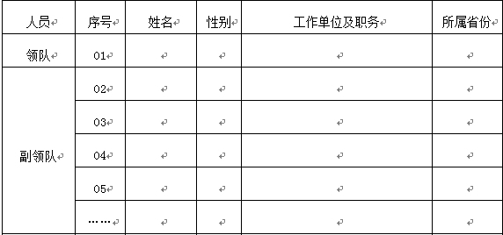
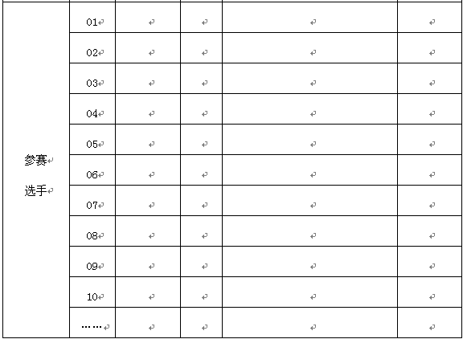
注：请于6月5日前反馈至北京交通大学学工部。

附件二：第六届全国高校辅导员职业能力大赛决赛参赛回执
领队□ 选手□
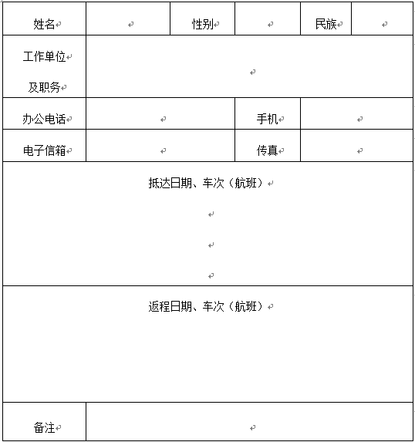
注：1．请于6月5日前反馈至北京交通大学学工部。
2．如餐饮有特殊需求请在备注栏中注明。

附件三：2017年全国高校辅导员工作现场会参会回执
注：1．请于6月5日前反馈至北京交通大学学工部。
2．如餐饮有特殊需求请在备注栏中注明。

中国高教学会辅导员工作研究会
2017年5月31日

